北京市华兴泰达CRM系统

需求分析说明书
修订历史版本
变更版本号 | 日期 | 变更类型  （A*M*D） | 修改人 | 摘 要 | 备注
V1.0 | 2013-3-30 |  | 李华 | 初定版本
编写____李 华______
审核____马敬亮_______

北京百会纵横科技有限公司

2013年3月30日

目录
目录 2
第1章项目概述 4
1.1项目背景 4
1.2编写目的 4
1.3编写原则 5
1.4读者对象 5
1.5应用范围 5
1.6定义、术语和缩略语 5
1.7参考资料 5
第2章软硬件平台需求 6
2.1部署结构图 6
2.2软硬件平台集成需求 6
2.3安全应用设计的目标和原则 6
第3章项目功能需求 6
3.1供应商管理 7
3.1.1创建供应商 7
3.1.2维护供应商 7
3.2联系人管理 7
3.2.1创建联系人 7
3.2.2联系人分配 8
3.2.3联系人跟踪 8
3.3项目管理 8
3.3.1融资立项 8
3.3.2分配基金 8
3.4基金管理 8
3.5市场活动 8
3.5.1创建活动 9
3.5.2活动审批 9
3.5.3市场跟踪 9
3.5.4效果分析 9
3.6线索管理 9
3.6.1创建线索 9
3.6.2分配线索 10
3.6.3线索跟踪 10
3.6.4线索分析 10
3.6.5线索转换 10
3.7客户管理 10
3.7.1创建客户 10
3.7.2客户信息维护 11
3.7.3客户跟踪分析 11
3.7.4客户关怀 11
3.8订单管理 11
3.8.1生成订单 11
3.8.2订单明细 11
3.8.3订单打印 12
3.9财务管理 12
3.9.1财务审批 12
3.9.2订单收款 12
3.10合同管理 12
3.10.1创建合同 12
3.10.2合同模板定制 12
3.11报表分析 12
3.11.1自定义报表 13
3.11.1报表打印 13
3.12目标管理 13
3.12.1创建目标 13
3.12.2目标分析 13
3.13事件提醒 13
3.13.1客户关怀 14
3.14系统消息 14
3.14.1发送消息 14
3.14.3通讯录维护 14
3.15公告管理 14
3.15.1创建公告 14
3.15.2发布公告 14
3.16销售管理 15
3.16.1销售机会管理 15
3.16.2制定销售计划 15
3.16.3销售业绩统计 15
3.17系统管理 15
3.17.1组织机构 15
3.17.2员工管理 16
3.17.3角色管理 16
3.17.4权限管理 16
3.17.5系统设置 18
3.17.6帮助 18

第1章项目概述

1.1项目背景
随着公司业务的不断发展，各个子公司的不断发展和壮大，如何高效管理子公司、子公司各个员工、各种类型的产品、公司面向的各种类型的客户、并发展成为可持续客户已经成为当前公司的当务之急；CRM系统的建立正好适应了这种需求，将所有应用的数据分类汇总，整合到一起，并进行统计分析，高效的将客户书籍收集、分析，进行对应的客户管理、销售管理、订单管理、财务报表，简单、易操作、直观的CRM系统将成为公司高效的办公软件。
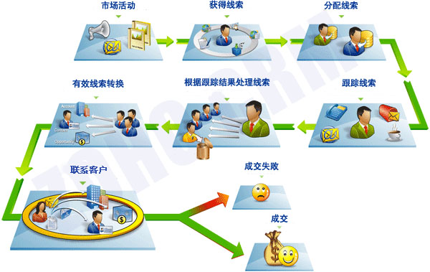

1.2编写目的
本设计书是华兴泰达CRM信息管理系统研发的需求设计，将项目开发进程中或者项目结束后提供给双方IT专业人员或技术接口人使用，同时也可以作为实施后期的维护人员使用。

1.3编写原则
基于华兴泰达基本需求和简单的需求调研。

1.4读者对象
华兴泰达对接人员、有关业务负责人、CRM系统使用者。

1.5应用范围
华兴泰达CRM系统。

1.6定义、术语和缩略语
Server：服务器；
模块：在程序设计中，为完成某一功能所需的一段程序或子程序；或指能由编译程序、装配程序等处理的独立程序单位；或指大型软件系统的一部分。

1.7参考资料
相关的文件包括：
- 《软件需求（规格）说明书》；
- 《数据库设计说明书》。
参考资料：
- 国家标准《计算机软件文档编制规范（GB/T 8567——2006）》；
- 国家标准《软件开发规范（HB 6363——1990）》。

第2章软硬件平台需求

2.1部署结构图
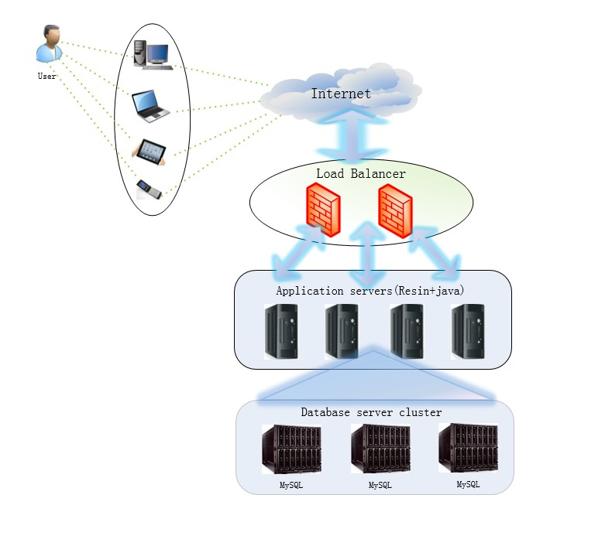

2.2软硬件平台集成需求
要求java运行环境、数据库mysql。

2.3安全应用设计的目标和原则
出于对数据安全考虑，本地化部署私有云，重要信息加通过一定的加密方式处理。

第3章项目功能需求
本次建设CRM系统主要包括供应商管理、联系人管理、项目管理、基金管理、市场活动、线索管理、客户管理、订单管理、财务管理、合同管理、报表分析、目标管理(KPI)、事件提醒、系统消息、公告管理、系统管理几大模块。

3.1供应商管理
- 管理并统计供应商的信息；
- 导出供应商到电子表格以作进一步的数据分析

3.1.1创建供应商
以创建的或到导入的形式新增供应商信息，导入支持Excel，供应商应提供资料明细、企业证照、企业近三年报表、企业近三年银行流水、企业资产证明材料（房产，土地，专利，机器设备）、公司简介、公司组织结构、供应、业务和产品、销售、研究与开发、公司主要固定资产和经营设施、公司财务、主要债权和债务、投资项目、行业背景资料、总资产、年营业额、银行负债、民间负债、毛利润率、净利润率、补充等信息。

3.1.2维护供应商
供应商基本信息修改、分类、查重

3.2联系人管理
- 维护供应商联系人
- 跟踪客户对应所有联系人以及相关的商业机会、服务支持、活动和其他信息；
- 从外部CRM资源和其他商业应用导入联系人；
- 建立联系人分配规则从而自动分配联系人到组织中对应的销售人员；
- 导出联系人到电子表格以作进一步的数据分析；

3.2.1创建联系人
创建供应商对应的联系人；销售线索转换为客户之后，系统将自动创建一个联系人，企业客户可以拥有多个联系人。

3.2.2联系人分配
分配联系人信息给指定的销售人员/客服人员。

3.2.3联系人跟踪
跟踪联系人，维护客户关系，形成订单或再次购买。

3.3项目管理
- 对供应商提供的待融资项目进行管理

3.3.1融资立项
公司对项目产生意向后，根据供应商的资质与其达成协议，对其提供的项目进行立项。立项设定融资额度、开始时间、融资前周期（天）、融资周期、开放期、截至时间、收益率、提前赎回率、支付方式等。

3.3.2分配基金
将已立项的项目拆分成多个基金产品。对基金分类，设定基金收益率范围、起售金额、起售时间类型、起售天范围、提前赎回公式、提前赎回率等信息。

3.4基金管理

3.5市场活动
- 通过区分不同的营销对象来规划市场活动和推动营销层次；
- 根据线索和商机的获取数量及质量来定义营销活动的成功指标，并评估营销效率；
- 跟踪所有客户与营销活动相关的需求、销售人员。

3.5.1创建活动
发起一次市场活动，开发新客户或维护老客户的关系。

3.5.2活动审批
申请场地、经费、邀请人员等。涉及到经费时需要申报领导审批、财务审批；未涉及则直接上报上级领导(比如主管、经理)审批即可。

3.5.3市场跟踪
客户挖掘。

3.5.4效果分析
分析潜在客户组成、分布；活动作用与效果。

3.6线索管理
- 一对一的线索管理；支持直接从网站上捕获线索信息，并通过CRM进行在线管理；
- 支持从外部资源导入线索信息，比如在线下载，贸易展览，研讨会，直接邮件以及其他活动方式；
- 设定线索分配规则，从而可以自动分配线索信息给相应的销售人员；
- 通过在线获得的线索信息将线索推动到下一个阶段，一旦线索满足预期的条件，单击鼠标即可转换到商机或客户；
- 根据每个组织的不同销售过程定制不同的线索管理流程；导出线索数据到电子表格以作进一步的数据分析。

3.6.1创建线索
通过添加、导入、市场活动等方式获得潜在的客户。

3.6.2分配线索
分配线索信息给指定的销售人员形成销售任务。

3.6.3线索跟踪
销售人员通过定期关怀，打电话、短信、邮件等方式，对线索进行跟踪，获取客户消费意向。

3.6.4线索分析
指定生成、自动生成线索分析报表，便于监测线索转化率等信息。

3.6.5线索转换
经过讨论或后续跟进，一旦线索被判定可以成为客户，那么该线索就可以被转换为客户。

3.7客户管理
- 跟踪所有客户以及相关的联系人、商业机会、服务支持以及其他信息；
- 对客户与其下属公司或其他分公司指定父-子关系；
- 跟踪客户的购买历史并分析未来升级产品和交叉销售的机会；
- 通过客户和联系人寻找潜在销售机会从而推动产品或服务的销售；
- 导出客户详细信息到电子表格，分析客户的购买模式并建立长期合作关系。

3.7.1创建客户
创建一条客户信息，或由线索转换为客户信息，同时生成一个联系人。

3.7.2客户信息维护
客户基本信息修改、分类、查重、组织机构管理(企业客户)。

3.7.3客户跟踪分析
客户跟踪、客户价值分析。

3.7.4客户关怀
客户生日、春节等问候；方式：短信、邮件、信函等

3.8订单管理
- 通过良好的销售订单方式让客户购买订单过程更加流畅；
- 通过订单列表跟踪、查看订单的状态；在CRM的供货商和客户信息中添加服务；
- 可轻松打印销售订单并通过自身的邮件服务发送给客户

3.8.1生成订单
根据与客户签订的合同，客户填写的委托书，生成一个订单。订单需体现客户金额、收益率、投资方式、赎回公式、开放期、确认进款、确认出款、销售人员、销售经理、销售总监等信息

3.8.2订单明细
可以查询订单的详细信息，应收，应付，实收等

3.8.3订单打印
支持生成订单的打印

3.9财务管理
- 针对于市场活动，合同，订单的审批工作；
- 可以定期给企业中的相关部门和人员报告审批信息

3.9.1财务审批
市场活动经费申请。

3.9.2订单收款
确认收款到账，反馈信息，更改订单状态为已支付。

3.10合同管理
- 帮助客户有效的管理合同信息；
- 人性化配置，通过配置可提供多个可选合同模板

3.10.1创建合同
客户购买基金付款后，与客户签订合同。

3.10.2合同模板定制
可以定制合同模板，用于在创建合同时选择

3.11报表分析
- 在线索，客户，联系人和订单管理等可根据模块跟字段生成报表；
- 支持多个模块间的交叉链接；生成表格、概要及矩阵报表；
- 使用求和函数进行数学运算（总和、平均值、最小值和最大值）；
- 将报表保存为公共或私有文件夹中，从而根据用户权限控制报表访问；
- 定时自动生成报表，并将报表通过邮件发送给相关用户（包括非CRM用户）；
- 支持以PDF, HTML, XLS 和CSV格式导出

3.11.1自定义报表
可根据所有模块的所有字段，自定义生成不同的报表

3.11.1报表打印
支持生成报表的打印

3.12目标管理
- 预测 企业/部门/岗位 每 月/季度/年 预期 收入/目标；
- 员工财年销售目标管理；通过数据分析预测未来季度收入；
- 创建完全定制化的预期报表和统计图表

3.12.1创建目标
制定一个目标，以 月/季度/年 为周期 针对 企业/部门/岗位

3.12.2目标分析
设定考核标准，计算达标度，生成报表

3.13事件提醒
- 针对于客户，联系人或未开发成客户的线索设置提醒事件；
- 定时关怀客户，保证客户的粘性，降低客户的流失率

3.13.1客户关怀
定期发送 邮件/短信/电话 关怀客户，保持客户粘性

3.14系统消息
- 内部员工可根据权限限推送消息至特定对象；
- 消息接收对象可指定 机构/部门/岗位/人员；
- 有效的管理已读/未读消息

3.14.1发送消息
向指定对象发送消息/群发消息

3.14.3通讯录维护
对通讯录进行修改，添加，删除等维护

3.15公告管理
- 系统公告，指定部门公告推送；
- 人性化设定公告的发布时间，设有延时发布等功能

3.15.1创建公告
创建一条公告信息，在公告栏显示

3.15.2发布公告
设定公告发布的时间： 立即发送/指定时间发送

3.16销售管理
- 销售机会管理
- 制定销售目标、查看销售员工实时业绩
- 销售统计分析

3.16.1销售机会管理
通过客户信息，以及购买产品信息等挖掘销售或再次销售机会；对比各销售机会、阶段以及进展情况、销售记录更快的完成销售业绩，并实时提醒减少机会的流失。

3.16.2制定销售计划
制定一个目标，以 月/季度/年 为周期，预测分析某段时间内的可能销售额度

3.16.3销售业绩统计
以图文报表形式分析各阶段销售业绩情况，直观、实时计算员工的业绩、及时有效地进行额度提成；管理层通过销售分析及时掌握单位销售情况，对异常情况作出最快的反应。

3.17系统管理

3.17.1组织机构
- 组织机构树形应该支持无限级分类
- 提供机构信息维护(新增、编辑、删除)
- 可添加直属下级机构、直属下级岗位、用户、给机构设置角色权限
- 实现新增、删除、查询机构用户，用户角色权限分配
- 工作组类似于一个临时性的组织机构,但工作组不能全新的增加一个人员，只能选择已有用户，这些人可以来自不同的组织机。同机构信息维护

3.17.2员工管理
维护员工基本信息，添加/删除 员工

3.17.3角色管理
根据不同需求，定制角色信息

3.17.4权限管理
CRM提供了一个基于角色的权限管理，当用户在使用诸如线索、客户、联系人等CRM数据和模块时，可以控制用户的访问权限。基于角色的安全管理包括角色、岗位、数据共享设置、字段访问设置和组等；可以通过角色设置对CRM各模块、数据管理工具、每个模块里的CRM记录和字段进行详细的权限设置。
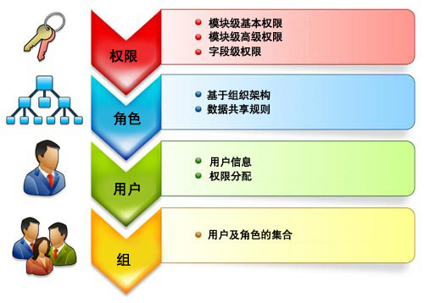
使用角色和数据共享规则，您可以设置多级组织层次，并可以根据机构中用户的不同角色控制数据级别的访问权限
为组（也叫团队）设置数据共享，这样同一部门或项目的用户之间都可以共享数据；
- 基于角色
对销售、市场活动、客户服务支持、订单，及其他工作的角色进行权限管理
对数据和crm其他工具进行权限管理
使用字段层安全机制对字段的访问权限进行控制，以便用户可访问与其工作角色相关的字段
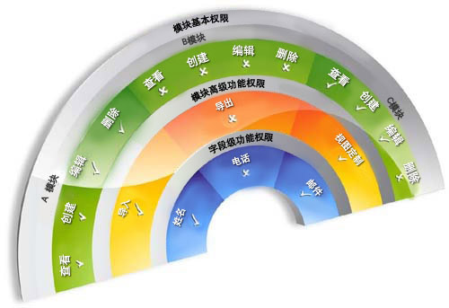
- 基于岗位
机构组织层次中，根据不同的工作岗位（CEO、经理、总监等），进行CRM的数据共享
常规访问权限，例如：在机构内部共享CRM数据时，设置私有、公开只读以及公开读/写权限
设置数据共享规则将访问权限赋予到其它岗位、及其下属和组
启用与同事共享数据选项，从而可以使拥有相同角色的用户可以彼此共享数据
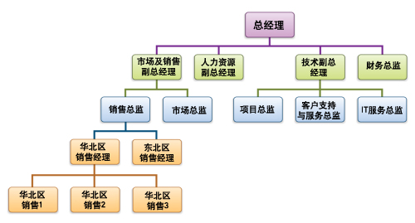
- 基于组
基于权限、部门或用户的岗位架构来管理组（团队）
为组分配用户、角色及其下属和下级组
为组设置数据共享规则，从而使组中的用户有权限访问同样的数据
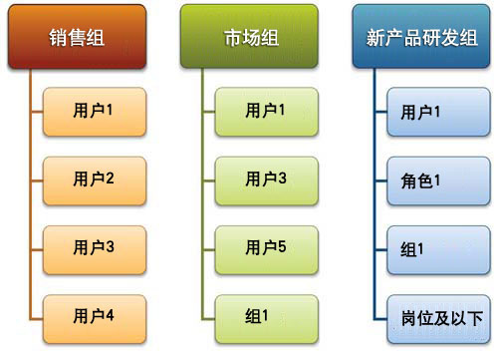

3.17.5系统设置
个人设置、接口设置、日志、参数设置、字典管理、数据备份、流程监控

3.17.6帮助
二次开发接口，帮助文档等

